Словообразование. Существительные с абстрактным значением

Цель: развитие языковой компетентности учащихся по теме «Город и горожане»; учить логически строить высказывание на основе прослушанной и переработанной информации; развивать кругозор учащихся, творческие навыки, грамматические навыки

Тип урока: комплексное применение знаний

Tuesday, the twenty-eighth of February

Class-work\Homework

1. Выполните упр4 с100 устно

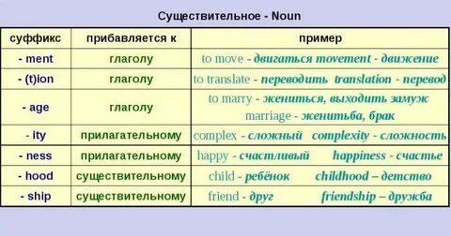

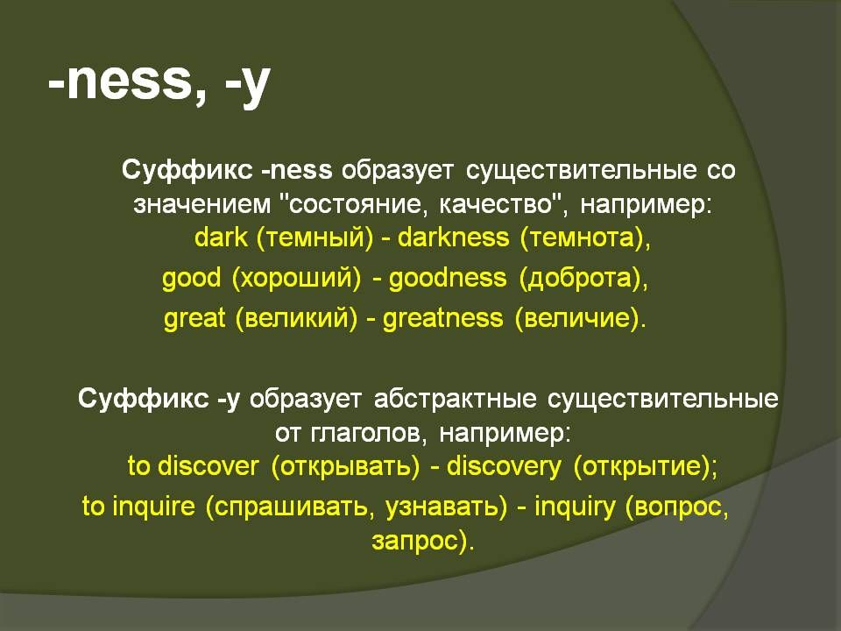

1. Прочитайте правила написания письма о посещении места с98, напишите письмо своему другу по переписке упр6 с99